План – конспект уроку«Мистецтво» в 9 класі

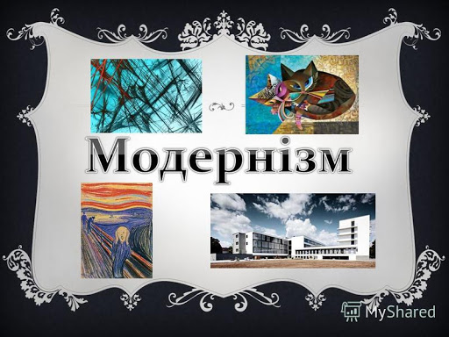

Тема семестру:Стилі та напрями мистецтва
Тема уроку: «Модернізм – різноманіття новітніх течій»
Мета:
дидактична: узагальнити поняття «модернізм», «течія», кубізм», «фовізм», «експресіонізм», «абстракціонізм», «сюрреалізм»; формувати мистецькі компетентності в учнів; вчити оцінювати мистецькі твори.
розвивальна: сприйняття творів мистецтва, увагу; розвивати вміння порівнювати напрями, працювати з візуальним матеріалом.
виховна:виховувати естетичні потреби, шанобливе ставлення до творів мистецтва.
Тип уроку:урок узагальнення знань.
Жанр: урок-змагання.
Обладнання: комп’ютер, картинки, таблиці, крейда,дошка, листи А4
Література:
- Масол Л. М. М31 Мистецтво : підруч. для 9 кл. загальноосвіт. навч. закл. / Л. М. Масол. — К .: Видавничий дім «Освіта», 2017. — 224 с.
- Власенко І. М., Могілей І. В. Педагогічна практика з художньої культури в загальноосвітній школі: теоретичні та прикладні аспекти: навч.-метод. посібник для студ. фак-тів мистецтв вищ. пед. навч. закладів. – Кривий Ріг : СПД Маринченко С. В.; Харків : Мачулін, 2013. − 270 с.

Хід уроку:
- Організаційний момент.
Учні входять до класу. Вчитель перевіряє присутність усі дітей та вітається.
- Актуалізація опорних знань.
Мені відомо, що ви вивчали дуже масштабну та цікаву тему на попередніх уроках. Тому, я хочу вам запропонувати у нестандартній формі повторити вивчений матеріал.
- Мотивація навчальної діяльності.
Вступне слово вчителя.
-«Можливо, естетична цінність сучасного мистецтва справді невелика, але той, хто бачить в ньому лише примху, може бути впевнений, що нічого не розуміє в мистецтві, ні в новому, ні в старому. Нинішній стан живопису і мистецтва в цілому — плід непохитної і неминучої еволюції» — так написав у 1924 р. іспанський філософ Хосе Ортега-і-Гассет про новий стиль — модернізм. Цей стиль принципово відрізнявся від усіх попередніх художніх стилів і опинився радикальним переворотом у мистецтві.
- Дидактична гра «Поле чудес»
Мета: актуалізувати в пам'яті учнів знання з попереднього уроку
Хід гри: вчитель роздає кожній команді аркуш паперу на якому в таблиці є ключові слова з даної теми, учням необхідно знайти їх якомога швидше.
ф | В | Ф | У | Т | У | Р | И | З | М
А | П | З | І | Т | Б | Ю | Ф | В | Р
С | Ю | Р | Р | Е | А | Л | І | З | М
Ч | Ф | М | Б | Ю | З | Н | Г | В | Е
Ф | Ф | І | Я | С | О | Д | Ж | Ф | К
Й | Р | А | М | З | І | В | О | Ф | С
А | П | Х | Щ | Ь | Ї | К | Є | Ж | П
Ф | У | Т | У | Р | И | З | М | Ф | Р
Ф | А | Р | О | Д | А | Р | О | Д | Е
М | С | И | Ь | Б | Ю | Р | Г | Л | С
М | О | Д | Е | Р | Н | І | З | М | І
В | А | У | Е | О | Л | Щ | У | Я | О
Й | В | А | Р | Л | М | Я | Т | Б | Н
Й | В | И | Ь | Н | Ш | Б | Ж | Х | І
Ф | О | В | І | З | М | В | Щ | Г | З
Ф | У | Е | Н | Г | Т | Д | З | Т | М

- Дидактична гра «Усезнайка»
Мета: узагальнитизнання щодо напрямів модернізму та їх особливостями.
Хід уроку: вчитель демонструє картини кожної течії учням. Завдання учнів: визначити течію, в якій написана картина, обґрунтувати свої думки.
Картини | Пояснення течії
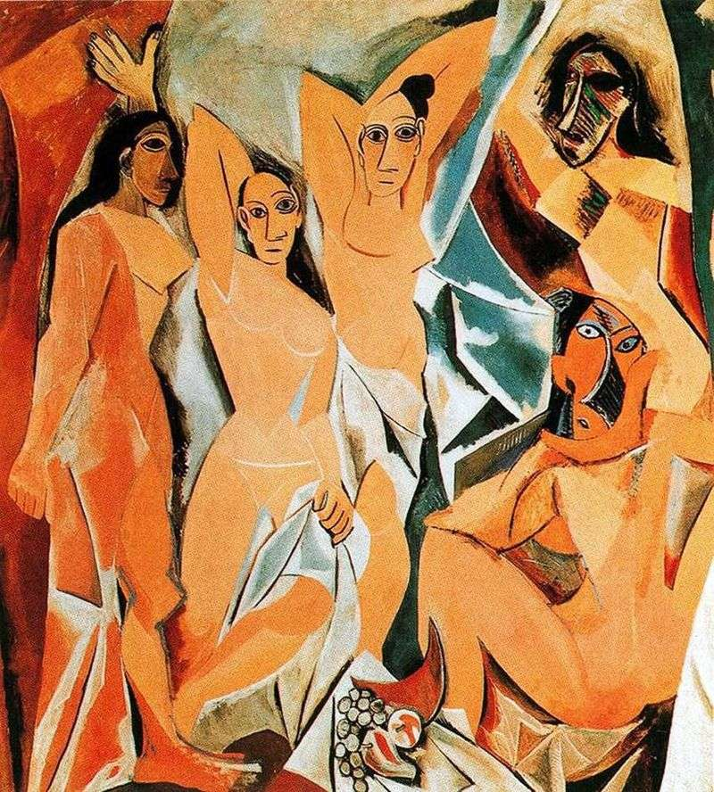 | Кубізм. В основі кубізму лежить прагнення художника розкласти зображуваний тривимірний об'єкт на прості елементи і зібрати його на полотні в двовимірному зображенні. Таким чином, художнику вдається зобразити об'єкт одночасно з різних сторін і підкреслити властивості, невидимі при класичному зображенні об'єкта з одного боку.  Кубізм не має на увазі неодмінне використання простих геометричних форм. У живописі їх використання обумовлено в першу чергу бажанням художника відокремити один від одного окремі "шматки" об'єкта.
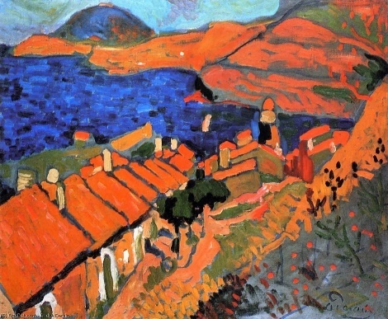 | Фовізм. Характерні риси фовістів — динамічність мазка, стихійність, прагнення до емоційної сили. Силу художнього вираження створював яскравий колорит, чистота і різкість, контрастність кольорів, інтенсивна відкритість локальним кольорам, зіставлення контрастних хроматичних площин. Доповнювала образ гострота ритму. Для фовізму характерне різке узагальнення простору, обсягу і всього малюнка, зведення форми до простих контурів, при відмові від світлотіньового моделювання і лінійної перспективи.
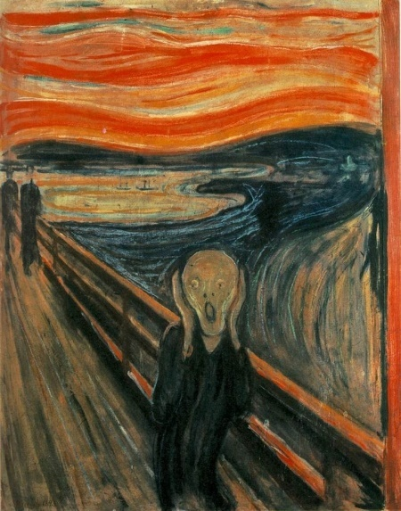 | Експресіонізм.Головнимзавданнямекспресіонізму є відображеннямаксималізованогоавторськогопереживання через напругупереживань та емоцій.  Для експресіонізмухарактерні:загострена «нервова» емоційність, ірраціональність, гіперболічність, гротеск, фрагментарність письма, одноколірністьчипротиставленнябарв. Часто у творчостіекспресіоністівпоєднуютьсязовніпротилежніявища: буденність і космічність, вульгарність і пафос, пацифізм і революційність.
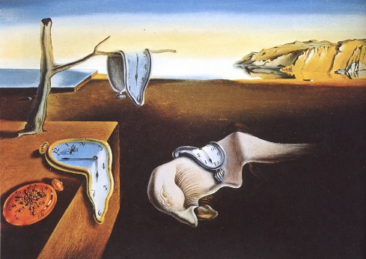 | Сюрреалізм. Напрям у мистецтвіXX століття, котрому властиві звернення до підсвідомих образів, звільнення від панування раціонального мислення, використання оптичних ілюзій та парадоксальне поєднання форм. Підґрунтям для художників була не тільки успадкована від дадаїстів необмежена свобода, але й тези Зігмунда Фрейда — творця психоаналізу її теорії підсвідомості. Митцю-сюрреалісту слід спиратися на досвід несвідомого вираження духу — сни, галюцинації, марення, інтуїцію, аби проникнути по той бік свідомості, осягнути нескінченне й вічне. Прийоми сюрреалізму (зображення надреального, містичні мотиви, елементи фантастики, жахи,Найяскравіші представники –це Сальвадор Далі, Хуан Міро, РенеМагритт.
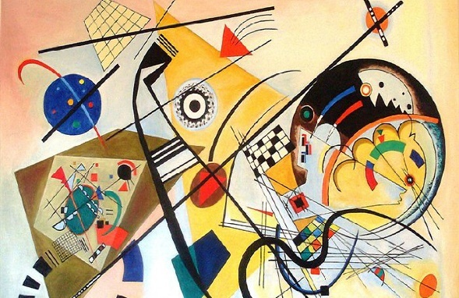 | Абстракціонізмвважається одним ізнайскладнішихявищсучасноїкультури, течіябезпредметногомистецтва, яка повністювиключаєідейнийзміст і образну форму, відходитьвіділюзорно-предметного зображення та відмовляєтьсявідвидимоїреальності (абсолютизація чистого враження та самовираженнямитцязасобамигеометричнихфігур, ліній, кольоровихплям, звуків). У нашічасиабстракціонізмзазвичайхарактеризують як мистецтво, що не відображаєпредмети реального світу, але використовуєтіні та кольори для надання настрою. Теоретик абстрактного мистецтваМішельСейфор так визначавцейнапрямок: «Я називаюабстрактнимусілякемистецтво, яке не міститьніякогонагадування, ніякогоуявлення про реальність».  Увага художника-абстракціоністазосереджується не на враженнях, яківінодержуєззовні, а на внутрішніхвідчуттях.
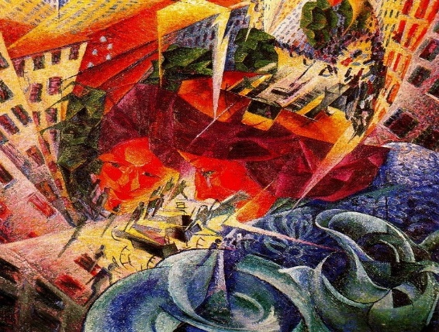 | Футуризм. Головні художні принципи - швидкість, рух, енергія, які деякі футуристи намагалися передати досить простими прийомами. Для їх живопису характерні вольові композиції, де фігури роздроблені на фрагменти і перетинаються гострими кутами, де переважають мелькають форми, зигзаги, спіралі, скошені конуси, де рух передається шляхом накладення послідовних фаз на одне зображення - так званий принцип симультанності(«Симультанний» принцип побудови творів мистецтва, передбачає об'єднання в будь-якому творі фрагментів (об'єктів), що відносяться до різних видів художнього твору, і одночасний вплив їх у вигляді закінченого цілого на людину)
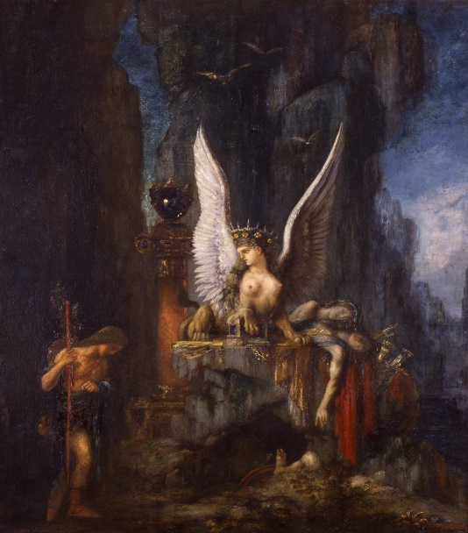 | Символізм. Основні риси: для символістів мистецтво не відображення життя (як для реалізму), а «медіум», посередник між цим світом і вищим ірраціональним, доступним лише на рівні інтуїції, через натяк і символ. Відповідно у творі за зовнішнім конкретним змістом повинен ховатися інший, таємний.Об’єкт мистецтва — символ, що асоціюється з іншими, вищими сферами. «Інший» світможе бути відкритий через мистецтвопоезії й музики, звідсинамагання внести в письменство «дух музики». Література, на думку символістів, є не функціонером, а самоціннимвиявом прекрасного, тобтоестетичнафункціяставилася на перше місце.
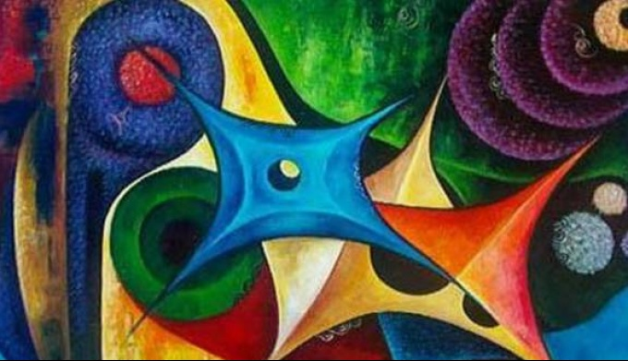 | Абстракціонізм. Важається одним із найскладніших явищ сучасної культури, течія безпредметного мистецтва, яка повністю виключає ідейний зміст і образну форму, відходить від ілюзорно-предметного зображення та відмовляється від видимої реальності (абсолютизація чистого враження та самовираження митця засобами геометричних фігур, ліній, кольорових плям, звуків). У нашічасиабстракціонізмзазвичайхарактеризують як мистецтво, що не відображаєпредмети реального світу, але використовуєтіні та кольори для надання настрою. Теоретик абстрактного мистецтваМішельСейфор так визначавцейнапрямок: «Я називаюабстрактнимусілякемистецтво, яке не міститьніякогонагадування, ніякогоуявлення про реальність».  Увага художника-абстракціоністазосереджується не на враженнях, яківінодержуєззовні, а на внутрішніхвідчуттях.
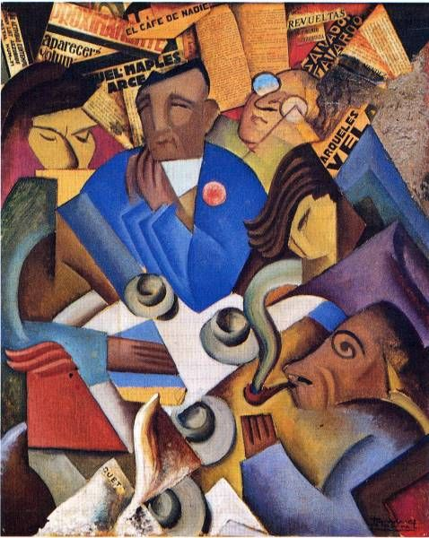 | Футуризм. Фігури роздроблені на фрагменти і перетинаються гострими кутами, де переважають мелькають форми, зигзаги, спіралі, скошені конуси, де рух передається шляхом накладення послідовних фаз на одне зображення - так званий принцип симультанності(«Симультанний» принцип побудови творів мистецтва, передбачає об'єднання в будь-якому творі фрагментів (об'єктів), що відносяться до різних видів художнього твору, і одночасний вплив їх у вигляді закінченого цілого на людину)
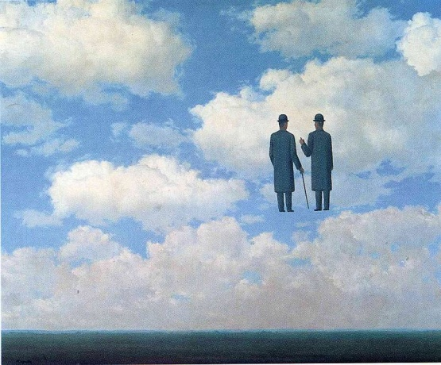 | Сюрреалізм. Напрям у мистецтвіXX століття, котрому властиві звернення до підсвідомих образів, звільнення від панування раціонального мислення, використання оптичних ілюзій та парадоксальне поєднання форм. Підґрунтям для художників була не тільки успадкована від дадаїстів необмежена свобода, але й тези Зігмунда Фрейда — творця психоаналізу її теорії підсвідомості. Митцю-сюрреалісту слід спиратися на досвід несвідомого вираження духу — сни, галюцинації, марення, інтуїцію, аби проникнути по той бік свідомості, осягнути нескінченне й вічне. Прийоми сюрреалізму (зображення надреального, містичні мотиви, елементи фантастики, жахи. Найяскравіші представники –це Сальвадор Далі, Хуан Міро, РенеМагритт.
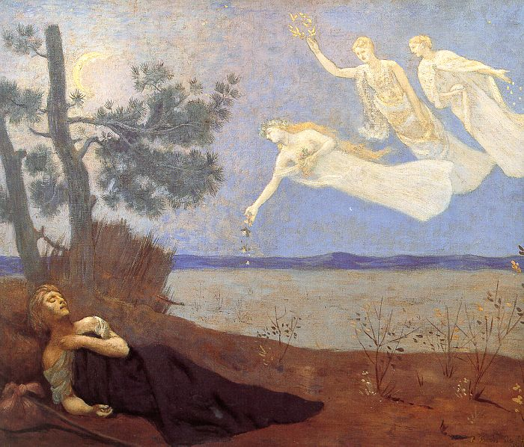 | Символізм. Характерні риси стилю: новаторство, прагнення до експериментів, таємничість, неоднозначність, недомовленість.

- Завдання «Співставлення»
Мета : узагальнити знання щодо художників та їх творами
Хід гри: учням пропонуються імена видатних художників різних напрямів модернізму та їх витвори мистецтва. Учням необхідно співставити їх у правильній позиції.
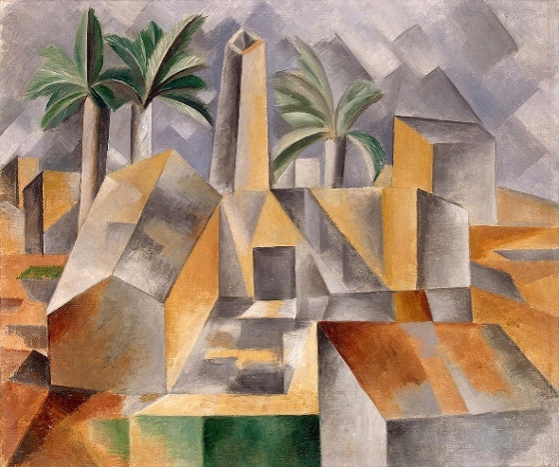 | «Цегельний завод в Тортосі»  ПаблоПикассо
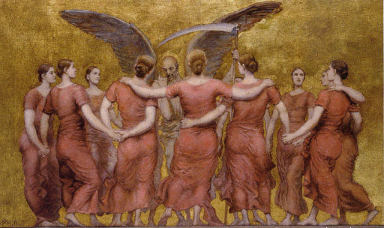 | «Алегорія часу, або Вічність і смерть»  КсавьеМеллери
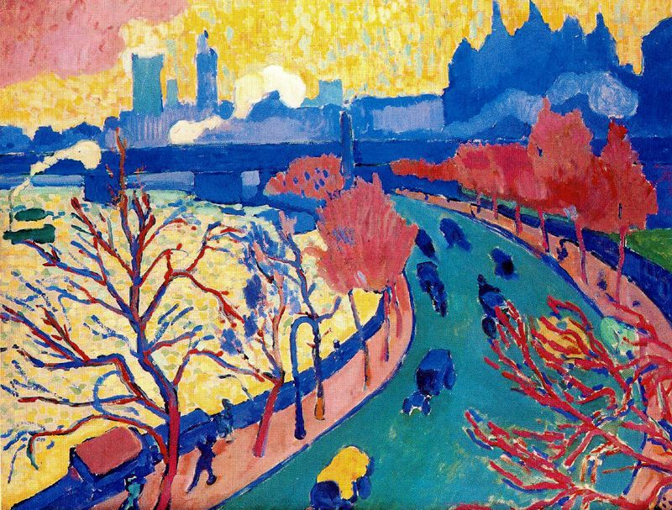 | «Мост Чаринг-Кросс»  Андре Дерен
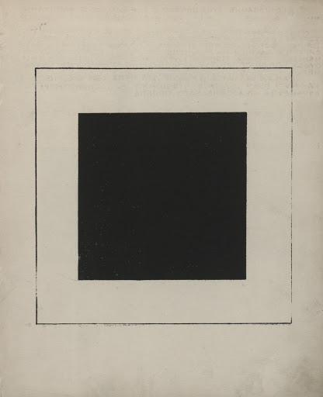 | «Чорний квадрат»  Казимир Малевич
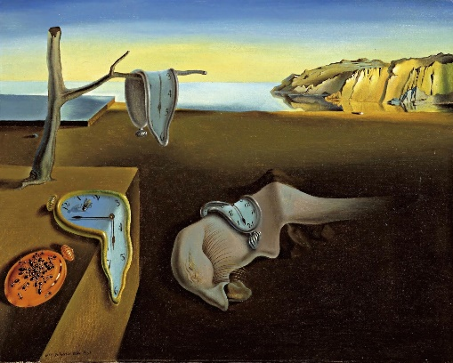 | "Сталістьпам'яті (м'якігодинник)"  Сальвадор Далі
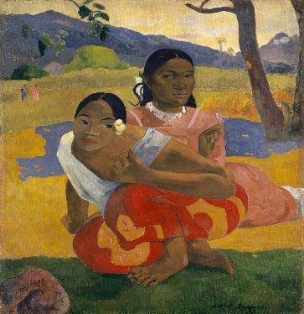 | «Коли весілля?»  Поль Гоген
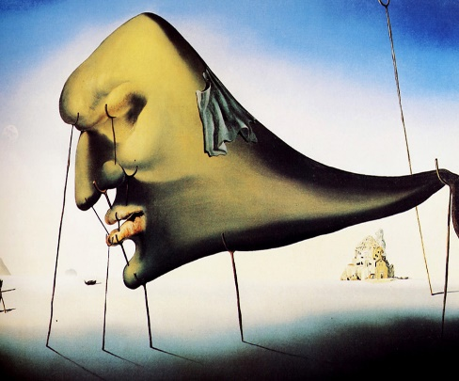 | «Сон»  Сальвадор Далі
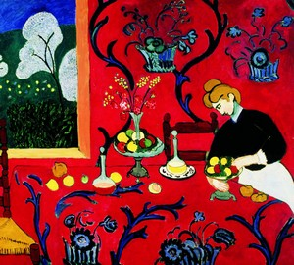 | «Червона кімната»  Анрі Матісс

- Завдання «Розповідь»
Мета: розвинути творчість та фантазію учнів.
Хід гри: вчитель розкладає для кожної команди картки на яких слова. Завдання учнів: скласти розповідь про течію мистецтва використовуючи слова на картках.
Команда№ 1
- безпредметне мистецтво
- абстракціонізм
- мистецтво 20 ст.
- геометричні фігури
- лінії
- незрівнянно
- захоплююся
- шедевр
- сьогодні
- відвідаю
- духовними ідеями
- авангардистського мистецтва початку XX ст.
- в своїх картинах
- захоплено
- цінувати
Команда № 2
- напрям у мистецтві XX століття
- підсвідомі образи
- натхненно
- парадоксальне поєднання форм
- годинник
- Франція
- Андре Бретон
- захоплююся
- сни, галюцинації
- містичні мотиви
- галерея
- відвідаю
- сьогодні
- художники
- намагаються
Команда № 3
- футуризм
- Італія
- культ індивідуалізму
- митець
- за допомогою
- захоплено
- винятковийдинамізм
- вражаючі
- відвідаю
- картини
- галереях
- світогляд
- сьогодні
- енергійне
- кольори

- Завдання «Пазл»
Мета: активізувати колективну роботу учнів.
Хід завдання: учням дається пазл, який їх необхідно скласти.
Команда 1

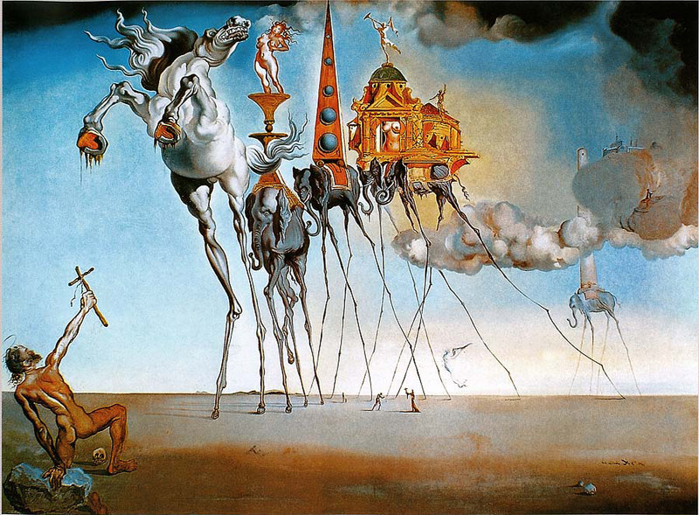
Команда 2

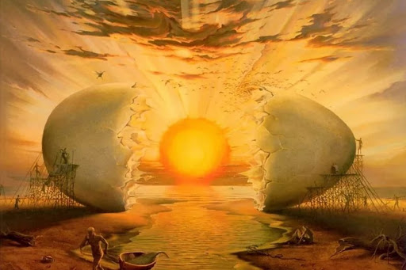

Команда 3
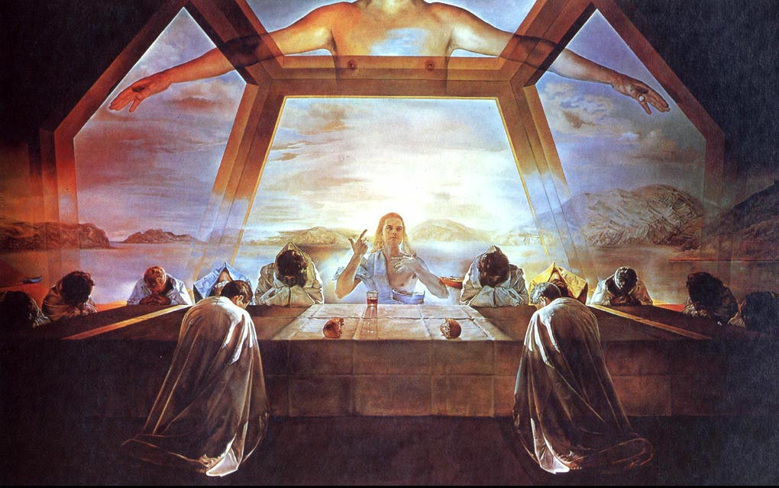

- Осмислення та систематизація знань.
Дидактична гра «Папірець»
Мета: систематизувати знання учнів зданої теми.
Хід гри: вчитель тримає перед собою коробку в якій є картки. На цих картках написані фрази:
- Я запам’ятав/запам’ятала…
- Мені було цікаво дізнатися…
- Сьогодні…
- Цікаво що…
- Для мене модернізм – це
- Мій улюблений художник…
- Найбільш улюблена картина…
- Я знаю факт про картину…

- Висновок.
Модернізм- загальна назва течій в мистецтві кінця XIX - початку XX ст., які розлучилися з традиційним мистецтвом і стверджували новизну і оригінальність художнього бачення.
- Домашнє завдання.
Зробити кросворд на тему «Модернізм»
- Оцінювання.

